 **GUÍA DE RETROALIMENTACIÓN Nº20 HISTORIA**

**4ºBÁSICO**

**Objetivo de aprendizaje: (OA-12)** Reconocer sus principales derechos en situaciones de la vida cotidiana, como el derecho a la educación, a contar con alimentación, vivienda, recreo y servicios médicos adecuados, a expresarse, a ser protegido contra el abandono y la crueldad, y a no trabajar antes de la edad apropiada; y dar ejemplos de cómo se pueden ejercer y proteger esos derechos.



**Link video explicativo:** <https://youtu.be/qCIFyPoOZvU>

|  |
| --- |
|  |

**Correo en caso de dudas:** historia.4smm[@](mailto:historia.4smm@gmail.com)gmail.com

* Analiza las siguientes imágenes y completen el cuadro comparativo con las características de cada niña.

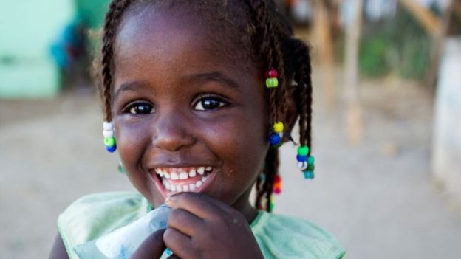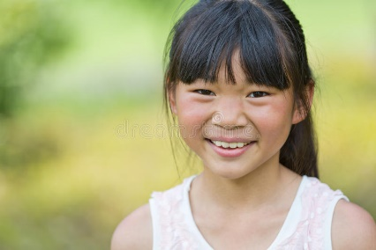

|  |  |  |
| --- | --- | --- |
| ¿Qué características tienen en común? | ¿Qué características tienen diferentes? | Menciona tres ejemplos de diversidad. |
| 1. Son niñas. | 1. Forma de sus ojos. | 1. Identidad cultural. |
| 2.Tienen los mismos derechos y deberes. | 2. Color de piel. | 2. Tradiciones. |
| 3. Deben respetar y ser respetadas. | 3. Forma de cabello. | 3. Gustos personales. |

**“*Respeta a los demás y serás respetado”****.*

*¿Estás de acuerdo con la frase? Comenta con tu familia…*

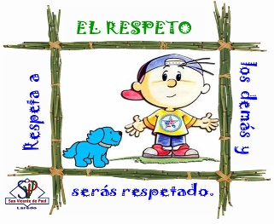

* Lee comprensivamente estos textos.

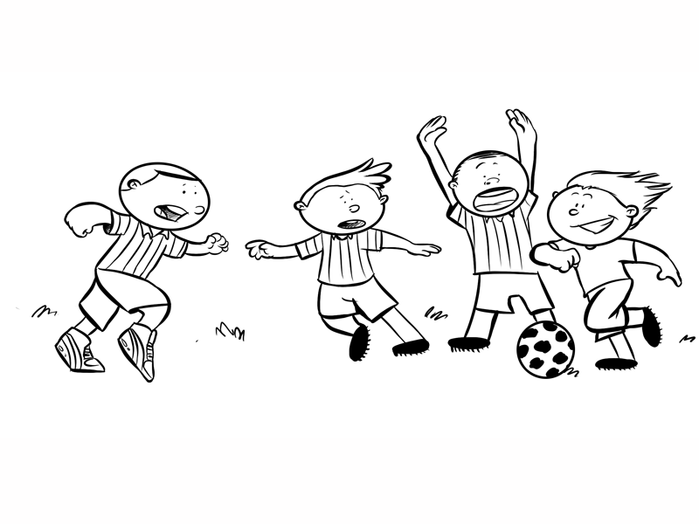 **Caso 1**

*Juan cursa 4º Básico y todos los recreos se pelea con sus compañeros, porque siempre quiere ser el capitán del equipo de fútbol. Los demás niños ya no quieren jugar con él.*

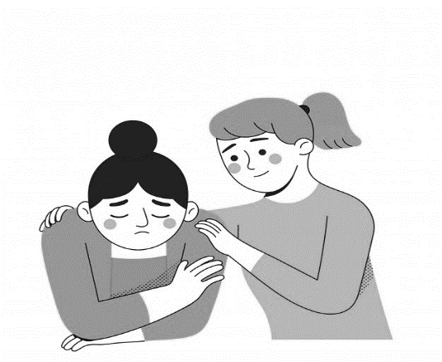**Caso 2**

*A Elena le gusta mucho bailar y el fin de semana se celebrará el cumpleaños de su amiga Julia. Al llegar el viernes, Julia le dijo que no podía invitarla, pues a su mamá no le gusta que los papás de Elena trabajen como recolectores de cartón.*

* Comenta con tu familia.

1. ¿Qué sucede en el caso de Juan?

Lamentablemente Juan, no está siendo tolerante y respetuosos con sus compañeros.

____________________________________________________________

1. ¿Cómo se podría resolver este conflicto?

Se puede solucionar tomando decesiones en conjunto y repartiendo roles de forma alternada.

____________________________________________________________

1. ¿Por qué la mamá de Julia discrimina a los papás de Elena?

Por el trabajo que ellos realizan. ¡No es lo correcto!

____________________________________________________________

1. ¿Qué le aconsejarías a la mamá de Julia?

Que todos los trabajos son valiosos y respetables y que debemos ser tolerantes y respetuosos.

____________________________________________________________

1. ¿En cuál o cuáles de los dos casos no se respeta a los demás?

En la situación 1 y 2 no se respetan a los demás, por lo que hay que buscar prontas soluciones.

____________________________________________________________

* Observa la siguiente imagen y reflexiona respondiendo las siguientes preguntas.

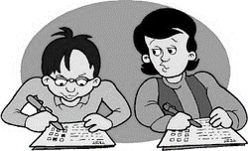

1. ¿Qué ves en la imagen?
2. ¿Cuál es la actitud deshonesta?
3. ¿Por qué es deshonesto?
4. ¿Con quién está siendo deshonesto?

* Lee atentamente este texto y realiza las actividades que siguen.

**Un niño honesto**

Un día de verano, Pedrito jugaba en el parque cuando vio una cosa que brillaba hasta deslumbrarlo, fue hacia donde salía el reflejo y vio un hermoso reloj de oro. ¡Qué bonito! exclamó el niño. ¡Si yo no tengo ninguno y la falta que me hace para llegar temprano a la escuela! Se lo probó y le quedó perfecto, como si lo hubiesen hecho para él. ¡Qué bien me queda, voy a parecer una persona importante!, dijo.

Cuando regresó a su casa se lo enseñó a sus padres, quienes le dijeron: “eso no es tuyo, tú debiste averiguar si es de algunos de los que allí jugaba o de alguna persona mayor. Pedrito comprendió que eso era lo correcto y corrió al parque haciendo las pertinentes pesquisas hasta encontrar al niño que lo había perdido, le devolvió el reloj y este muy agradecido le dijo: ¡Qué bien me has hecho, porque si mis padres se enteran de que perdí este reloj tan costoso me castigarían por largo tiempo! ¡Por eso quiero darte una recompensa, te regalo este bonito llavero! Pero Pedrito no lo aceptó demostrando su verdadero desinterés al devolver lo que no es suyo.

* Responde con verdadero (V) o falso (F) según corresponda al objetivo estudiado.

**F**

_____ ¿Crees que Pedrito actuó bien al quedarse con el reloj que no era de él?

**V**

_____ ¿Fue correcta la actitud de los padres?

**V**

_____ Si te hubiese ocurrido a ti ¿Devuelves el reloj?

* Ahora fundamenta ¿qué has hecho tú cuando encuentras algo que no es tuyo?

__________________________________________________________________________________________________________________________________________________

Respuestas personales de cada estudiante.

* Escucha atentamente las pistas entregadas en la capsula de aprendizaje y completa el crucigrama.

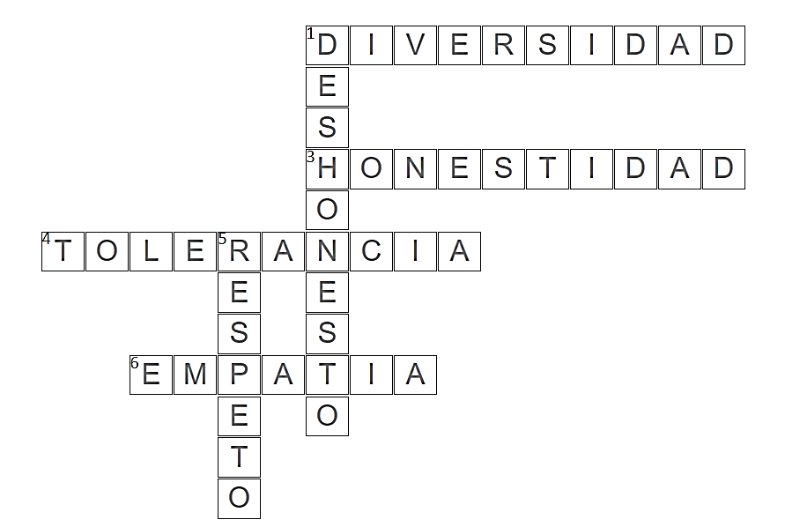

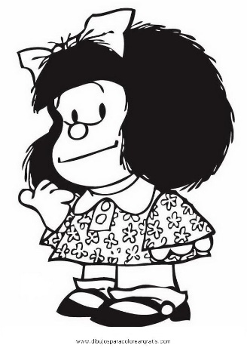

Síntesis de la clase

Tolerantes

Empáticos

Honestos

Respetuosos

¡Recuerda! El respeto no se pide, se gana...

Para ser grandes personas debemos ser…